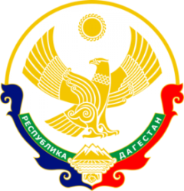

МИНИСТЕРСТВО ОБРАЗОВАНИЯ И НАУКИ РЕСПУБЛИКИ ДАГЕСТАН

МУНИЦИПАЛЬНОЕ КАЗЕННОЕ ОБЩЕОБРАЗОВАТЕЛЬНОЕ УЧРЕЖДЕНИЕ

**«НИЖНЕКАЗАНИЩЕНСКАЯ СРЕДНЯЯ ОБЩЕОБРАЗОВАТЕЛЬНАЯ ШКОЛА №4 им. М.ХАНГИШИЕВА»**

РЕСПУБЛИКА ДАГЕСТАН БУЙНАКСКИЙ РАЙОН,С.НИЖНЕЕ-КАЗАНИЩЕ 368205

Информация

о проведении Урока Мужества ,посвящённого Дню воинской славы России в МКОУ «Нижнеказанищенская СОШ №4».

|  |  |  |  |  |
| --- | --- | --- | --- | --- |
| Образовательная организация | Приняли участие | | | Приглашённые гости |
| Количество ОО | Количество педагогов | Количество  учащихся |
| МКОУ «Нижнеказанищенская СОШ №4». |  | 2 | 40 | Учителя :Яхьяева З.Н  Магомедова П.М.  Гаджиева А.Г. |

25.01.2019г учителя истории Вайланматова А.З. и Магомедова М.М.провели Уроки Мужества в 8-11 классах. К которым приглашены классные руководители учащихся 8 ,9,11 классов.Охвачено 40 учащихся.

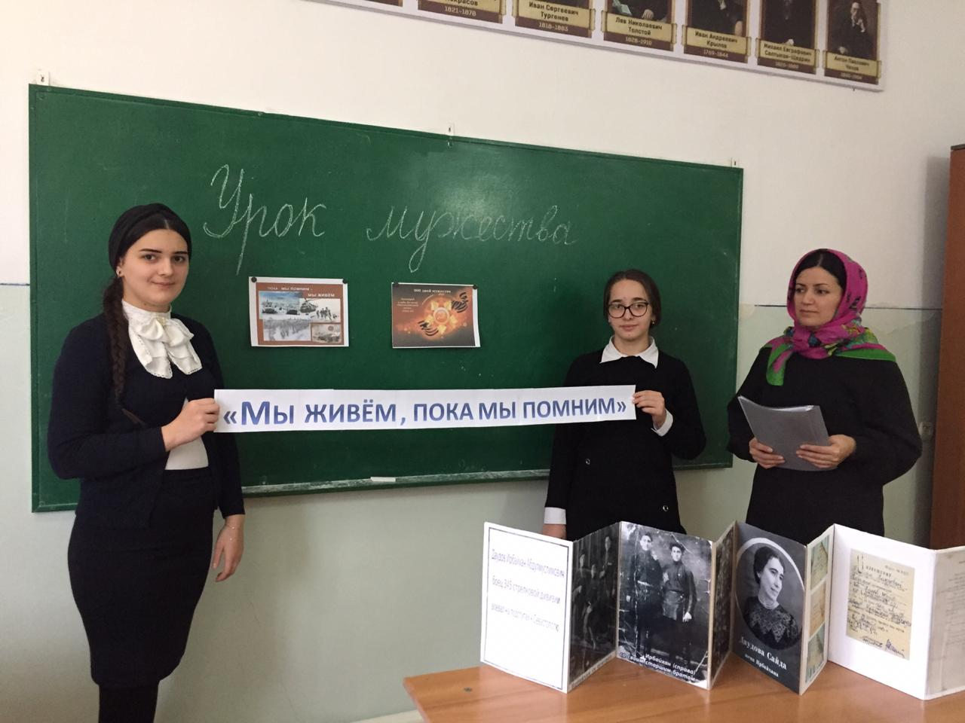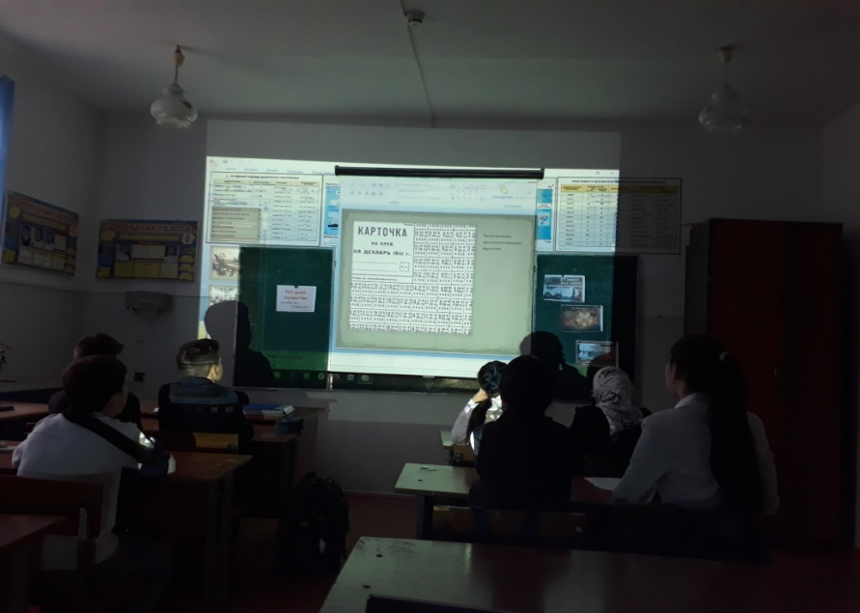

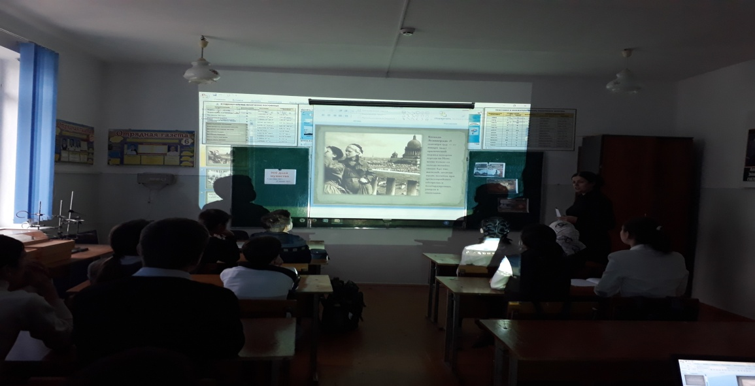

Учительница истории Вайланматова А.З.провела уроки в 8 классе на тему «Блокадный Ленинград» с охватом учащихся 15 человек и в 11 классе урок на тему «Мы живём ,пока мы помним» с охватом 4 учащихся.

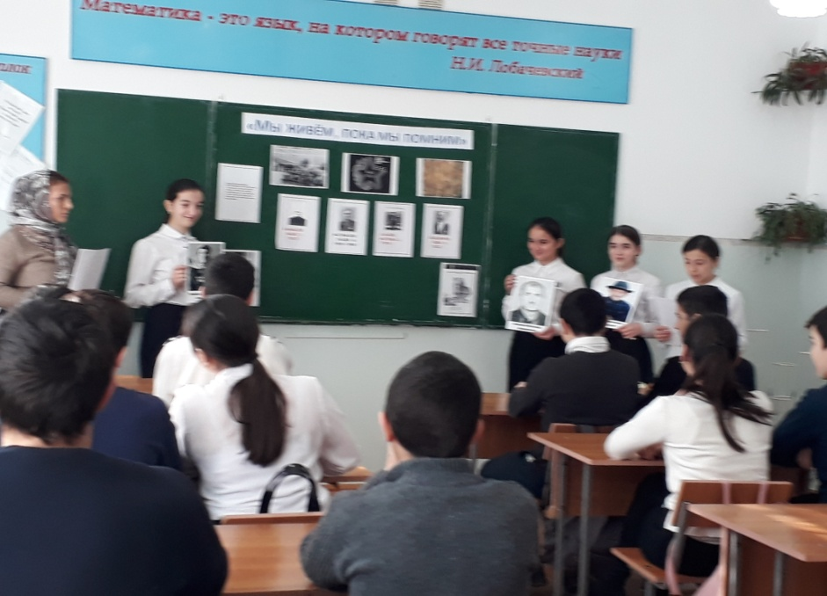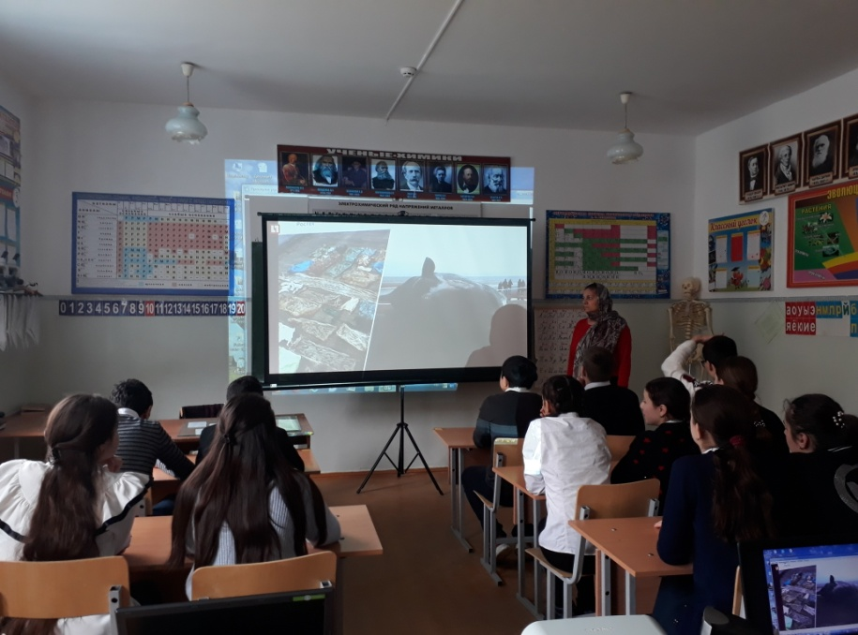

Учительница истории Магомедова М.М. провела Урок Мужества в 9-10 классах на тему «Мы живём ,пока мы помним» с охватом учащихся21 человек.

**Директор школы Абдуллатипова З.И.**